مذكرة النصف الدراسى الثانى لمادة الحاسب الآلى للصف الثالث الاعدادى
اعداد : أ/ عصـــــــــــام خليفة

بالنجاح والتوفيق

الفصل الأول:تمثيل البيانات

ما الفرق بين المتغيرات والثوابت ؟

- المتغيرات Variables : قيم مخزنة تتغير قيمتها اثناء تشغيل البرنامج
2- الثوابت Constants : قيم مخزنة لا تتغير فيمتها اثناء تشغيل البرنامج
تكلم عن انواع البيانات المختلفة ؟
يمكن تقسيم البيانات كما فى الجدول الاتى :-
ويجب ان تختار النوع المناسب للبيانات لكل متغير
ما هى القواعد الاساسية لتسمية المتغيرات ؟
يجب ان يبدا اسم المتغير بحرف من الحروف الانجليزية ولا يبدا برقم اورمز خاص كذلك يجب ان يتكون الاسم من مقطع واحد فقط ولا يتوسطه مسافة او علامة خاصة ماعدا علامة ال Underscore كذلك لا يجب استخدام الاسماء المحجوزة من البرنامج وان يكون اسم المتغير مناسبا للوظيفة التى يقوم بها .
امثلة لأسماء صحيحة :
FirstName Ahmed2000 Spent_mony
امثلة لأسماء غير صحيحة :
Double الخطأ اسم محجوز فى برنامج v.b
Spen.Mon الخطأ يتوسطه علامة خاصة "نقطة "
2ndWorldWar الخطأ يبدأ برقم 2

الاعلان عن المتغيرات والثوابت فى v.b

القاعدة العامة للاعلان عن الثابت هى :-
قيمة المتغير = نوع المتغير as اسم المتغير Const

وقيمة المتغير هنا ثابتة اثناء تشغيل البرنامج .
القاعدة العامة للاعلان عن المتغير هى :-
قيمة المتغير = نوع المتغير as اسم المتغير Dim

وتحدد قيمة المتغير هنا القيمة الابتدائية للمتغير التى يبدأ بها عند تشغيل البرنامج
وكلا القاعدتين السابقتين تسمى اوامر التخصيص اما علامة " = " فتسمى معامل التخصيص

تمرين :
اعلن عن ثلاثة متغيرات من النوع integer ومتغيرين من النوع string ؟

تحويل البيانات الحرفية الي بيانات رقمية
عند ادخال البيانات الى البرنامج فاننا ندخلها عن طريق اداة الكتابة ( Text Box ) وبرنامج ال VB.net يتعامل مع هذه البيانات على انها بيانات حرفية و ليس رقمية اى لا يمكن اجراء العمليات الحسابية عليها إلا بعد تحويلها الي بيانات رقمية .

لتحويل البيانات الحرفية الى رقمية نستخدم وسيلة ( Method ) اسمها Parse
الشكل العام لل Parse Method
لتحويل قيمة حرفية الي عدد صحيح Integer
Integer.Parse (القيمة الحرفية )
لتحويل قيمة حرفية الى عدد عشرى Decimal
Decimal.Parse (القيمة الحرفية )

مثـال :- لديك سعر الكتاب ، و عدد الكتب و مطلوب حساب السعر الاجمالى ؟
الحـــــــــــــــــــــل
نفرض ان:- سعر الكتاب Uprice , عدد الكتب Books Q , السعر الاجمالى = Tprice
ويكون :- السعر الاجمالى = سعر الكتاب * عدد الكتب
Dim BooksQ as Integer
Dim Uprice as Decimal لتعريف المتغيرات التى سوف يستخدمها
Dim Tprice as Decimal

لتحويل النص المكتوب فى مربع النص BooksQ الى عدد صحيح
BooksQ = Integer. Parse (me . BooksQ . Text )
لتحويل النص المكتوب فى مربع النص Uprice الى عدد عشرى
Uprice = Decimal. Parse (me . Uprice . Text )
لحساب السعر الاجمالى = Tprice = BooksQ * Uprice
لاحظ ان :-
داخل الاكواد يمكن كتابة بعض الاسطر التى تساعد المبرمج و لكن برنامج VB.net لا يراها او يشعر بها هذه الاسطر تكتب امامها ( ' )

مثال : ' calculate the total price
هذه الاسطر تسمى تعليقات Comments " " ويمكن كتابة بها اسم المبرمج وتاريخ كتابة النسخة

تحويل البيانات الرقمية الي بيانات حرفية باستعمال To string ( )
مثال : فى المثال السابق اذا اردنا تحويل السعر الاجمالى الى نص حتى يمكن عرضه فى اداه الكتابة
Result . Text = price . To string ( )
لاحظ ان :-
Result هو اسم صندوق الكتابة Text Box الذى يعرض فيه السعر الاجمالى
المعاملات المختلفة للعمليات الحسابية :-
المعامل المؤثر | العملية
+ | جمع
- | طرح
* | ضرب
/ | قسمة عادية
\ | قسمة اعداد صحيحة
mod | باقى القسمة
^ | اسس
قسمة الاعداد الصحيحة وباقي القسمة
إذا قسمنا العدد الصحيح (Integer ) 48 على العدد الصحيح 5 فتكون النتيجه كالآتى :-
- قسمة عادية
3
48 / 5 = 9
5
- قسمة اعداد صحيحة
48 \ 5 = 9 ( اى اهمال باقى القسمة)
- اذا اردنا الباقى فيمكن الحصول عليه كالآتى :-
48 mod 5 = 3
الاسس :
يستعمل معامل الاسس ( ^ ) فى رفع عدد معين ( الاساس ) الى اس معين و تكون النتيجة من النوع Double
فمثلا اذا كان X=5 فاوجد قيمة Y=X^5 بالتعويض فان 25 Y=
التحويل بين انواع البيانات المختلفة :
- التحويل التلقائى او المباشر : من نوع بيانات له سعة تخزينية اقل الى نوع بيانات له سعة تخزينية اعلى
- التحويل الغير التلقائى او الغير المباشر : من نوع بيانات له اعلى تخزينية اقل الى نوع بيانات له سعة تخزينية اقل

مجموعة أوامر Try / Catch :-
تستخدم لاكتشاف الاخطاء التى تحدث اثناء تشغيل البرنامج و اظهار رسالة للمستخدم تنبيها للخطأ باستخدام msgbox
Try
مجموعة من الاوامر التى لابد ان ينفذها المستخدم بدون اخطاء
Catch
كود يكتب و لا ينفذ الا ي حالة حدوث اخطاء في الاوامر السابقة و غالبا يكون رسالة
End Try
بقية اوامر البرنامج

ترتيب تنفيذ العمليات الحسابية :- ترتيب العمليات الحسابية داخل VB يتم كالآتى : حتى يتم الحصول على النتائج الصحيحة
- العمليات التى بين الاقواس ( الداخلية اولا ثم الخارجية )
- عمليات الاسس
- عمليات الضرب و القسمة ( الاولوية من اليسار ثم اليمين )
- عمليات قسمة الاعداد الصحيحة
- عمليات حساب باقى القسمة
- عمليات الجمع و الطرح ( الاولوية من اليسار الي ليمين )

مثال :- ما هى نتيجة تنفيذ العمليات الاتية بافتراض القيم التالية للمتغيرات :-
اذا كان : X = 2 Y = 3 Z = 4
Y^ X * X + Z *3 -------- X * ( Y + 1 ) -فاوجد قيمة كلن من :
الحـــــــــــــــــــــــــــــــــــل
1 - نستبدل كل متغير بقيمته = 2* ( 3 + 1 ) 2- حساب ما بداخل الاقواس اولا = 2 * ( 4 )
3- تنفيذ عملية الضرب فيكون الناتج ( 8 )

1- نستبدل كل متغير بقيمته = 3^ 2 * 2 + 4 * 3 2- يتم حساب الاس اولا = 9 * 2 + 4 * 3
3- تنفيذ عملية الضرب التى في اليسار 18 + 4 * 3 4- تنفيذ عملية الضرب التى في اليمين 18 + 12
5 - تنفيذ الجمع ليكون الناتج =30
تمــــرين شامل على ماسبق

نقوم بعمل واجهة البرنامج كما فى الشكل الاتى :
كود البرنامج
Dim a,b,c,z as decimal
Try
A = decimal.parse (me.textbox1.text)
B = decimal.parse (me.textbox2.text)
C = decimal.parse (me.textbox3.text)
Catch
Msgbox("one of the fields is not numeric.please enter only valid numeric values")
End try
Z = (A+B+C)/3
Label5.text= Z

لاحظ ان : استخدام الامر try واظهار رسالة للمستخدم فى ادخال حروف بدلا من الاعداد
تمــــرين : ما الخطأ فى البرنامج الاتى :
المقام = صفر حيث = صفر
الفصل ا لثانى : الشروط والقرارت

ما هو التعبير الشرطي ؟ هو عبارة عن صياغة للعلاقة بين كميتين
مثـــــــال : اذا كان A = 50 B = 60
فـــــــــإن :
النتيجة | مثال | العلاقة | العلامة
False | A > B | اكبر من | >
True | A < B | اصغر من | <
False | A = B | يساوي | =
True | A < > B | لا يساوي | < >
الأمر If ……. Then ……. Else
يأتى بعد IF شرط معين فإذا تحقق هذا الشرط يتم تنفيذ ما بعد كلمة then واذا لم يتحقق هذا الشرط يتم تنفيذ ما بعد Else
تمرين : اكتب برنامج لحساب الراتب الاسبوعى لموظف لو كانت ساعات عمله اقل من او تساوى 40 ساعة فإن اجره عن الساعة يكون 5 جنيهات . اما اذا زادت عن 40 ساعة قيتم حساب الراتب كالاتى :
5 جنيه فى الساعة الاولى لأول 40 ساعة و 10 جنيه فى الساعة لمن زاد عن 40 ساعة
ويتم حساب الراتب كما يلى :-
الحـــــل:-
Dim HoursWorked, OverTime, Salary as Decimal
HoursWorked=Decimal.parse(textbox1.text)
If HoursWorked > 40 Then
OverTime = 10 * (HoursWorked -40)
Salary = 40* 5 + OverTime
Else
Salary = 5 * HoursWorked
End If
MsgBox(“The salary is equal to “ & Salary)

قاعدة استخدام الامر If ……. Then البسيط : اذا تحقق الشرط الذى يلى if يتم تفيذ الشرط بعد then مباشرة
تمرين :
اكتب كود برنامج فى حالة ان السن يزيد عن سنة20 يتم عرض الجملة الاتية " You can get an ID card "
الحـــــــــــــــــــــــــــل
If Age > 16 Then
MsgBox(“You can get an ID card”)
End If
الشروط المركبة : تستخدم في حالة ما إذا كنا سنستخدم قرارا معينا بناءا على تحقق شرطين وليس شرط واحد
ويمكننا عمل الشرط لمركب بالربط بين أكثر من شرط بأحد المعاملات التي تسمى المعاملات المنطقية وهي
Or, OrElse, And, AndAlso, XOr, Not
مقارنة القيم والمتغيرات الحرفية( String )
يتم تحديد رتبة كل رمز طبقا لطريقة تخزين الرموز في ذاكرة الحاسب وهذه الطريقة تسمى
ANSI= American National Standards Institute
وهي تعطي كل حرف أو رقم أو رمز خاص رتبة معينة وهذه الرتبة هي رقم ثابت لا يتغير كما في الجدول حيث يتم حساب رتبة كل حرف من الكلمة المراد ايجاد رتبتها والجدول فى الكتاب المدرسى صفحة 60 .

الاداة Radio Button : تتيح للمستخدم مجموعة من البدائل لاختيار واحدة منها فقط
اهم الخصائص الجديدة فى الاداة : Radio Button خصائص الاداة
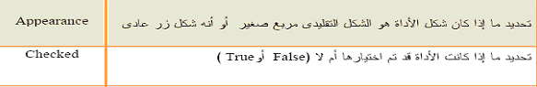
شكل الاداة :
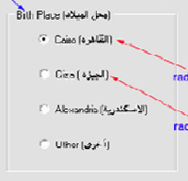

الاداة CheckBox : تتيح للمستخدم مجموعة من البدائل لاختيار أي عدد منها
اهم الخصائص الجديدة فى الاداة
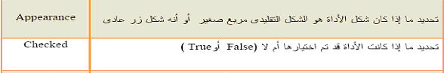

الاداة GroupBox : تستخدم لتنظيم الأدوات علي النموذج .
تسمح للمبرمج أن يقسم عدد من الأداة RadioButton و CheckedBox إلي مجموعات ويقوم لمستخدم باختيار واحدة فقط من كل مجموعة .
اهم الخصائص الجديدة فى الاداة
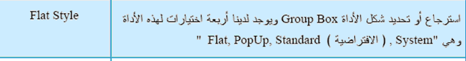
تمرين :-
يريد مدير احدى المستشفيات عمل برنامج يستطيع من خلاله عمل فواتير للمرضى . يسمح البرنامج بادخال اسم المريض اولا ثم تحديد التحاليل التى يحتاجها ولا يسمح البرنامج باصدار فاتورة بدون ادخال اسم المريض ويوضح الجدول الاتى الخدمات المتاحة واسعارها .
Price السعر | Service الخدمة
21 | تحليل سكر
10 | تحليل دم
15 | فيرس C
30 | فيرس A
الحـــــــــــــــل
تظهر واجهة المستخدم كما فى الشكل الاتى :
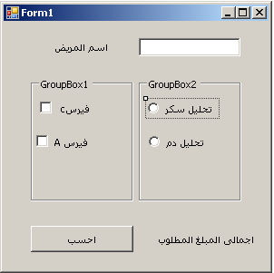
1- يحتوى على TEXTBOX لادخال اسم المريض زعدد 2 GROUPBOX الاول يحتوى على عدد 2 CheckBox
2- تحليل الدم والسكر والثانى عدد 2 Radio Button فيرس A,C وعدد واحد BUTTON لاظهار المبلغ الاجمالى
3- وعدد 2 LABEL لتوضيح مكان اسم المريض واجمالى المبلغ المطلوب
اما كود البرمجة فيظهر كما يلى :
'clear text display in textbox1
If TextBox1.Text = "" Then MsgBox("ادخل اسم المريض اولا")
Dim total As Decimal = 0.0
If r1.Checked = True Then
total = total + 21.0
End If
If R2.Checked = True Then
total = total + 10
End If
If C1.Checked = True Then
total = total + 15
End If
If C2.Checked = True Then
total = total + 30
End If
Label2.Text = total

الفصل الثالث : أوامـــر التكرار

في هذا الفصل سيتم تقديم أوامر التكرار وهي أوامر تتحكم في إعادة تنفيذ امر معين أو مجموعة من الأوامر حتى يتحقق شرط معين .
الأمر Do While…………Loop
في كل مرة يصل البرنامج إلي Do While يقوم بتقييم الشرط. وطبقا لقيمة الشرط فإما أن تكون True فيستمر التكرار أو تكون False فينتهي التكرار .
مثــال: مطلوب أن تقوم بجمع الأعداد الفردية من (1) إلي (Limit) حيث Limit هو رقم صحيح موجود في الأداة Text Box المسمى TXTLimit.
الحــــــــل:-واجهة المستخدم للبرنامج :
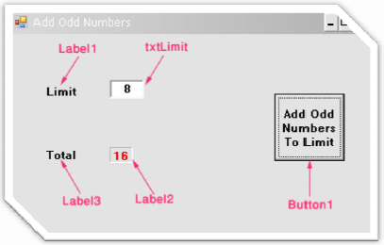
كود البرنامج :
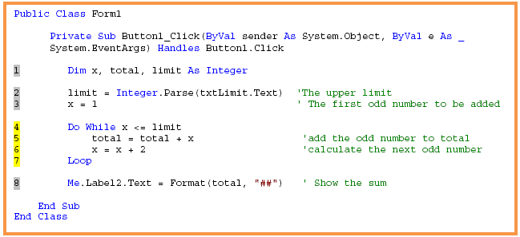
ملحوظة : في السطر الثامن استخدمنا الدالة Format والتي تستخدم لتحديد شكل المخرجات
الامر Do Until …….. Loop
علي العكس من Do While …….. Loop في كل مرة يصل البرنامج إلي Do until يقوم بتقييم الشرط. وطبقا لقيمة الشرط فإما أن تكون False فيستمر التكرار أو تكون True فينتهي التكرار .
في المثال السابق إذا استخدمنا Do Until …….. Loop فان التغيير الوحيد الذي سيحدث هو أن يكون الشرط
X > Limit بدلا من X< Limit فقط . ويكون المثال كالأتي:
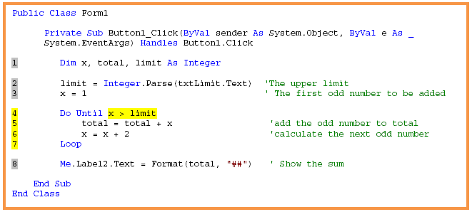
الامر Do ………. Loop While
يعمل الأمر Do ………. Loop While مثل الأمر Do While …….. Loop مع اختلاف بسيط وهو أن الشرط يتم تقييمه بعد نهاية كل تكرار وليس قبل بدايته وهذا يؤدي إلي أن الأوامر التي ستتكرر سيتم تنفيذها على الأقل مرة واحدة بعكس Do While …….. Loop حيث أن الأوامر قد لا يتم تنفيذها علي الإطلاق .
مثــــــــال:- يوضح الشكل الاتى واجهة المستخدم للعبة تخمين بسيطة حيث يقوم اللاعب بتخمين رقم من 1 الى 5 بحيث اذا تم الضغط على الزر "Guess" يتم عرض مربع ادخال لادخال الرقم من جهة المستخدم ثم يضغط ok فاذا كان التخمين خاطئا يظهر مربع رسالة يخبر المستخدم بذلك وعلى العكس اذا كان التخمين صحيحا تظهر رسالة تهنئة وينتهى البرنامج.
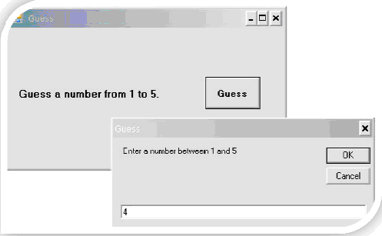
ملحوظات :
1- الدالة Rnd( ) في السطر الخامس تولد أرقاما عشوائيةوفي كل مرة يتم حساب قيمة الدالة Rnd ( ) وتكون النتيجة كسراً .
إذا أنهيت البرنامج ثم أعدت تشغيله مره أخرى فسترى انه يعطي نفس ترتيب الأعداد العشوائية في كل مرة ولكي تجعل البرنامج يولد أعداد عشوائية بترتيب مختلف فانك يجب أن تستعمل الأمر Randomize ()
وهذا الأمر يجب تنفيذه مرة واحدة قبل أول تنفيذ لـــ Rnd ( )
- الدالة InputBox ( ) تعرض نافذة تحتوي علي إشارة إدخال ومربع كتابة لمستخدم البرنامج لكي يدخل ما يريد .

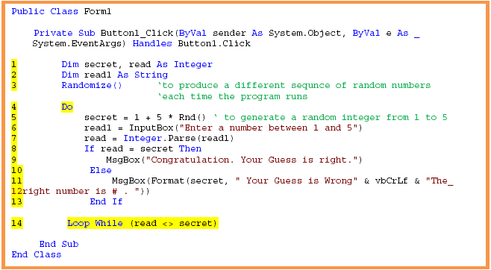
الامر Do ………. Loop Until
نفس أوجه الشبة وأوجه الاختلاف بين Do While …….. Loop و Do Until …….. Loop موجود أيضا بين Do ………. Loop While و Do ………. Loop Until .
مثال :
في المثال السابق إذا استخدمنا Do ………. Loop Until سيكون التغير في الشرط فقط سيكون
Loop Until (read = secret ) بدلاً من Loop While ( read < > secret ) .
الامر For ………. Next
على خلاف أوامر التكرار السابقة والتي لا نعرف فيها عدد مرات التكرار فان الأمر For ………. Next يستعمل في حالة معرفة عدد مرات التكرار مسبقاً .
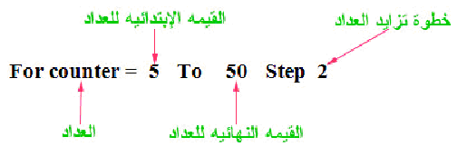
القاعدة العامة
امثلة بسيطة :
غير قيم العداد من 1 الى 100 بزيادة 1 فى كل مرة for I = 1 to 100
غير قيم العداد من 2 الى 100بنقص 2 فى كل مرة for I = 2 to 100 step -2
الاداة ListBox : -
هي واحدة من الأدوات التي ترتبط غالباً بالتكرار .وتتيح لك هذه الأداة أن تنشئ أو تعرض قائمة من العناصر وان تختار منها
اهم خصائص الاداة :-
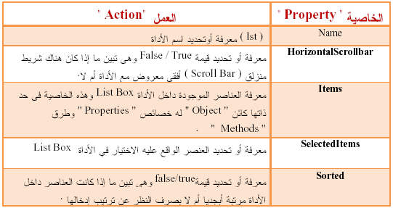
يوضح الجدول الاتى بعض الطرق methods الخاصية items للاداة list box ويجب التنبيه الى ان index يقزم بترتيب العناصر بدءا من الصفر وليس واحد فالعنصر الاول ياخذ صفر والثانى واحد وهكذا

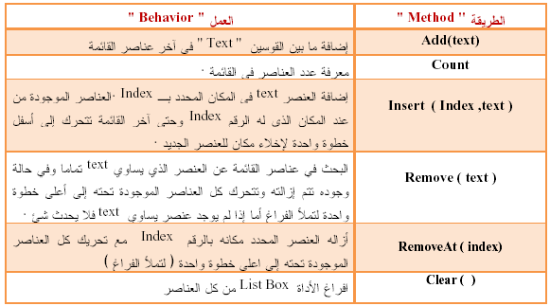
تمرين:-
المطلوب عمل 2 listbox الاول يعرض ايام الاسبوع ويتم الاختيار منه والثانى يلصق بداخله ماتم اختياره من الاول وعدد 4 button الاول لمسح ايام الاسبوع من listbox الاول والثانى لاضافة الايام المختارة والثالث لحذف ايام الاسبوع كلها من listbox الاول والرابع لحذف الايام المختارة فى listbox 2.
الواجهة للمستخدم كما يلى :-
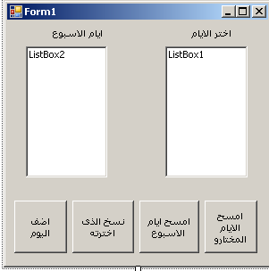
Public Class Form1
Private Sub Button2_Click(ByVal sender As System.Object, ByVal e As System.EventArgs) Handles Button2.Click
Me.ListBox2.Items.Add("السبت")
Me.ListBox2.Items.Add("الاحد")
Me.ListBox2.Items.Add("الاثنين")
Me.ListBox2.Items.Add("الثلاثاء")
Me.ListBox2.Items.Add("الاربعاء")
Me.ListBox2.Items.Add("الخميس")
End Sub
Private Sub Button3_Click(ByVal sender As System.Object, ByVal e As System.EventArgs) Handles Button3.Click
Me.ListBox1.Items.Add(Me.ListBox2.SelectedItem)
End Sub
Private Sub Button4_Click(ByVal sender As System.Object, ByVal e As System.EventArgs) Handles Button4.Click
Me.ListBox2.Items.Clear()
End Sub
Private Sub Button1_Click(ByVal sender As System.Object, ByVal e As System.EventArgs) Handles Button1.Click
Me.ListBox1.Items.Clear()
End Sub
End Class

مثـــــــال :
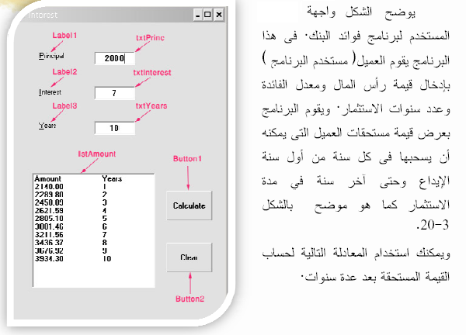
Amount = principal ( 1 + rate/100 )^{n}
حيث :
القيمة المستحقة = amount , قيمة راس المال = principal , معدل الفائدة = rate , عدد السنوات = n , الفائدة = interest
الحــــــل : -
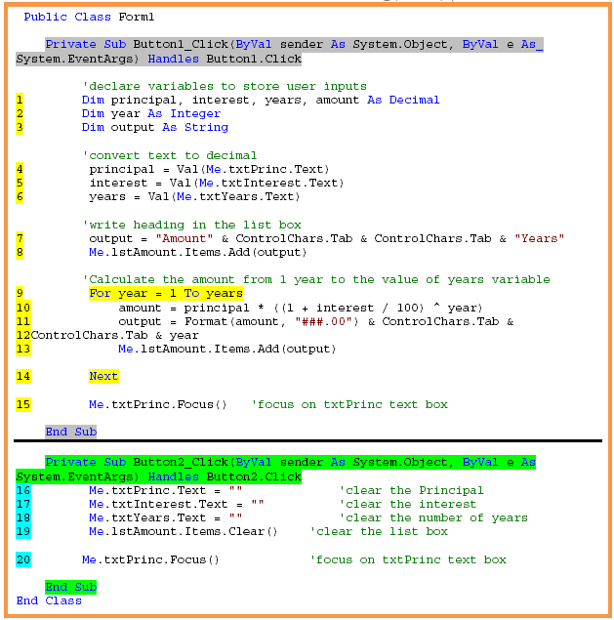

لاحظ ان :-
- Val دالة تستخدم لتحويل المتغيرات الحرفية إلي رقمية ولكن تتجاهل إدخال المستخدم لرمز مثل $ ولا تظهر رسالة خطأ .
- Focus ( ) تستخدم لنقل الانتباه إلي Text Box .
- Controlchar.tab يستخدم لعمل خمس مسافات بين الكلام في ال MsgBox .
الفصل ا لرابع :الميقاتى

فى بعض الأحيان نكون في احتياج لان نجعل بعض الأحداث تقع بعد فترة زمنية معينة وبدون تدخل مستعمل البرنامج وهذا نستطيع عمله باستعمال الكائن Timer والحدث Tick .
الكائن Timer :هو ساعة توقيت غير مرئية تتيح التعامل مع ساعة النظام (System Clock) من داخل البرنامج التي تقوم بتنفيذها.
وعندما يكون لديك timer على النموذج فانه ينشط علي فترات زمنية متساوية . وهذه الفترات تسمى (Intervals) وكنتيجة لهذا النشاط يقع الحدث Tick ويمكنك تنفيذ مجموعة من الأوامر . وعلى ذلك فإن :-
الكائن Timer الحدث Tick ( يقع بعد فترة زمنية معينة بدون تدخل المستخدم )
الخاصية Interval لتحديد الفترة الزمنية بالمللي ثانية .
Enabled (التمكين) (تستخدم لكي ينشط الــ Timer بعد كل فترة زمنية ) ولابد أن تكون قيمتها Trueولإيقاف الــ Timer عن العمل نجعلها False .
التكوين Date Time
عند الإعلان عن متغير من النوع Date يكون لدينا تكوين يسمى Date Time هذا التكوين له خصائص ووسائل نذكرها في الجدولين الآتيين .
مثال Dim X as Date
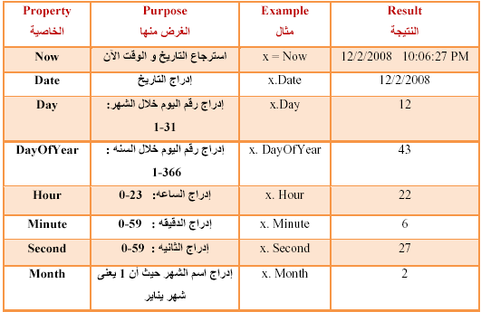

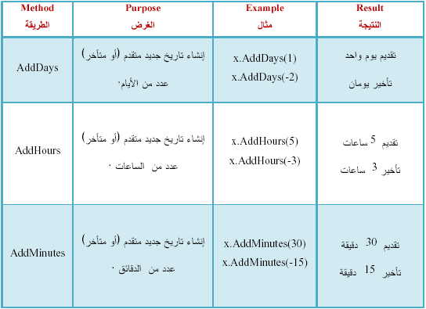
تمرين : -
المطلوب تصميم ساعة بسيطة تعلن عن الوقت الحالى ويوضح الشكل التالى واجهة المستخدم .

كود البرنامج : -

انتهت مع اطيب التمنيات بالنجاح والتوفيق

